**华夏幸福基业股份有限公司创新业务2023级“创未来”培训生校园招聘**

**一、公司简介**

华夏幸福基业股份有限公司（股票代码：600340）创立于 1998 年，公司秉持“服务即未来”的理念和“服务实体企业，发展县域经济”的使命，以产业新城为平台，以住宅开发和资产管理为基础，打造以产业发展为核心的政府服务体系和以空间服务为核心的企业服务体系，致力于成为中国领先的产业新城服务商。

创新业务是依托华夏幸福20余年实践积累的核心能力以及资源禀赋，紧抓新时代发展的新趋势、新机遇，依托产业新城平台，形成以企业服务体系、政府服务体系、住宅服务体系为核心的创新业务板块，致力于打造万马奔腾、百花齐放的新格局。创新业务板块是公司战略转型的先锋队和主力军，目前已孵化十余个创新业务单元，覆盖城市服务、企业选址、产业园运营、数字新基建服务、代建、营销、物流产业服务等多个领域，形成完备的孵化体系、管理体系、赋能体系，可快速实现内部业务公司化、市场化、资本化。

**二、项目介绍**

创未来项目于2023年正式启动，面向公司新业务培养中高级管理者，吸引有激情、有创新想法、踏实拼搏的优秀毕业生。

创未来项目的培养目标为1年成为业务能手、3年成为核心骨干、5年成为合伙人。为此公司提供了清晰的发展路径和系统的培养方案，通过“星火”、“先锋”、“光年”人才培养项目，打通内、外部资源，以项目孵化实战、CEO带教、轮岗实战等方式为毕业生开启崭新未来、实现职业发展梦想。

**三、招聘岗位**

* 产业研究岗（北京及环京）
* 招商运营岗（北京及环京）
* 区域拓展岗（北京）
* 投资管理岗（北京）
* 营销策划岗（北京）
* 平台建设岗（北京）

**招聘对象：**2023年应届本科、硕士毕业生

**主要目标专业：**经济类、管理类、市场营销、电子信息等相关专业优先

**四、薪酬福利**

公司为创未来培训生提供具有市场竞争力的薪资

* 五险一金：足额缴纳各类社会保险及住房公积金；
* 试用期工资：按转正工资的100%发放
* 幸福+：以员工需求为出发，开展360°行政服务保障

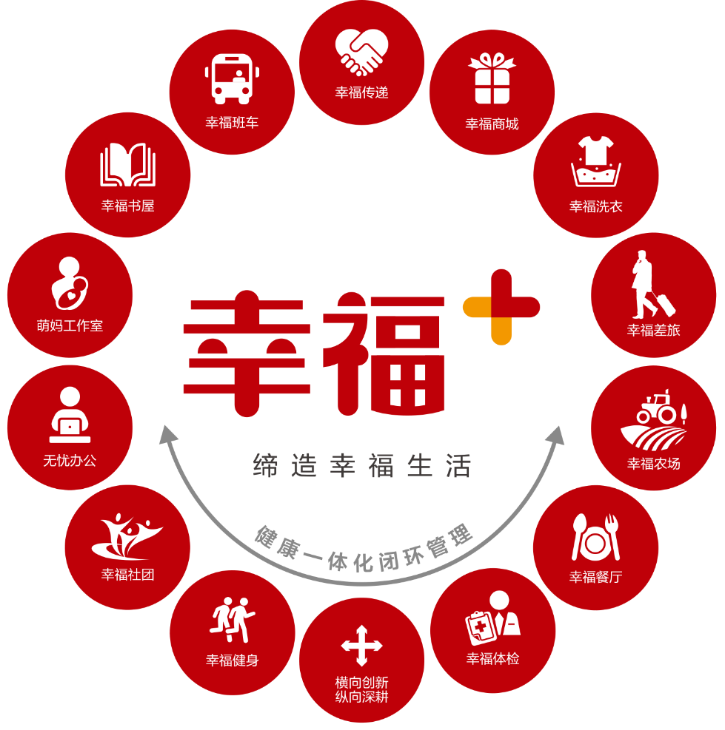

**五、招聘流程**

**招聘流程：**

简历投递→初面→复面→终面→offer

**简历投递渠道：**

**投递渠道1：邮箱投递：**denglingzi@cfldcn.com（请发送简历附件并写明意向岗位）

**投递渠道2：移动端投递：**

手机扫描二维码：

**投递渠道3：PC端投递：**

**投递链接：**<https://www.hotjob.cn/wt/CFLD/mobweb/v8/position/list?openid=o4wAfuM_uiQ0JrREAqrYFd6Mh-hQ&recruitType=1&channelId=&brandCode=1&request_locale=zh_CN>